Université de Lorraine  
Institut Digital Management et Cognition  
Licence mathématiques et informatique  
appliquées aux sciences humaines et sociales  
Promotion 2020 - 2021

**Etude d’adéquation – Ausouffleduvent  
Cours de cahier des charges**

Par

Rabah Azil - Arwa Bendahmane - Imane El Iboud - Min Huang  
Abdelkarim Lekdioui - Hasiniaina Parfait Andriamahefatsihoarana

Sommaire

Introduction 4

DEVELOPPEMENT 5

I. Définition des besoins 5

II. Liste des fonctions 5

III. Liste des acteurs 5

IV. Cas d’utilisation 6

V. Choix des technologies 6

VI. Listes des interfaces 6

VII. Schéma récapitulatif du système d’information 7

VIII. Liste des tâches à réaliser 7

Conclusion 8

# Introduction

L’entreprise Ausouffleduvent, entité familiale créée en 2000, a comme principale vocation l’apprentissage de la voile. Basée à Lorient, elle dispense principalement ses services en tant qu’école pour les enfants et adolescents. Il existe une section dédiée aux adultes qui souhaitent apprendre ou se perfectionner. Elle permet aujourd’hui à plus de 800 personnes chaque année d’apprendre à diriger un bateau à voile, et participe régulièrement à des concours locaux et régionaux. Face à la demande de plus en plus croissante d’abonnement (+ 20% chaque année depuis 5 ans), cette entreprise souhaite investir dans un nouveau système d’information. Le système informatique existant comporte près de 10000 adhérents. L’adhésion se fait par l’achat d’un abonnement, annuel, semestriel ou trimestriel, ainsi que le choix d’un cours par semaine. La grande majorité des abonnements sont de type annuel (80%), il est toutefois possible d’acheter des cours à l’unité grâce à des formules découvertes. Ces formules offrent jusque 5 séances pour se familiariser avec un bateau et son fonctionnement, et commencer la navigation à voile. La particularité de cet apprentissage est qu’il est dépendant des conditions extérieures. Aussi, chaque semaine, pour exercer un cours il faut contrôler la météo, les vents, les marées, les conditions de navigation. Cela fait beaucoup de paramètres pour garantir un minimum de protection. Il peut donc y avoir beaucoup de changements ainsi que des annulations. Aussi, le système d’information nécessite d’être remplacé, le système existant fonctionnant sur une base de données SQL Server, avec un logiciel écrit en Visual Basic. Il gère les fiches usager, le suivi des niveaux et la facturation. Les inscriptions sont faites via des fichiers Excel, et elles sont gérées à chaque renouvellement sur près d’une semaine, les usagers devant se déplacer pour s’inscrire. Il n’est donc plus possible de fonctionner ainsi. Enfin, les usagers attendent plus de services que ce qu’ils ont aujourd’hui. L’équipe en place n’ayant pas d’informaticien, ils font appels à vous pour concevoir un nouveau système d’information.

# DEVELOPPEMENT

# Définition des besoins

* Inscription en ligne des clients
* Enregistrement du niveau à la voile des clients
* Facturation
* Gestion facilité une quantité grandissante de données.
* Prévision et annulation de cours en fonction de conditions extérieur
* Gestion de planning facilitant les modifications
* Visualisation des cours organisés avec le nom du client et de l’enseignant concernés
* Information automatiser en cas de changement dans les cours
* Attribution de compte aux abonnés suivant leur catégorie
* Respect de la confidentialité des données
* visualisation des donnée
* information des clients et des prospects par un blog
* Organisation du paiement des prestations en ligne

# Liste des fonctions

* integration d’un CRM (Customer relationship management)
* mise à disposition d’un formulaire d'inscription en ligne pour les clients
* construction d’une interface qui présente pour un client donné le nombre d'heure effectué et le niveau atteint.
* Construction d’une interface qui propose pour un client donné les abonnements proposés avec les options inclues.
* Rédaction des pages avec plus d'informations sur les activités du club
* Construction d’un algorithme d'analyse des conditions extérieurs
* Construction d’une interface permettant de modifier les informations de cours accessible pour les employés
* Construction d’une interface permettant d’afficher les informations de cours sur lesquels les clients peuvent s’inscrire (recommander différent type de cours pour différent type de compte).
* Mise en place d'un envoi automatique de mail en cas d'annulation ou de modification d'un cours programmé.

# Liste des acteurs

Deux grand types d’acteurs interagissent avec le système d’information de l’entreprise : Les clients et les employés. Ce classement peuvent être affiné comme suit.

Clients : Enfant, adolescent et adulte.

Employés : Employé du service comptable, enseignant, administrateur du système.

# Cas d’utilisation

L’analyse des fonctions du système d’information en fonction des acteurs à permis de rédiger un diagramme des cas d’utilisation.

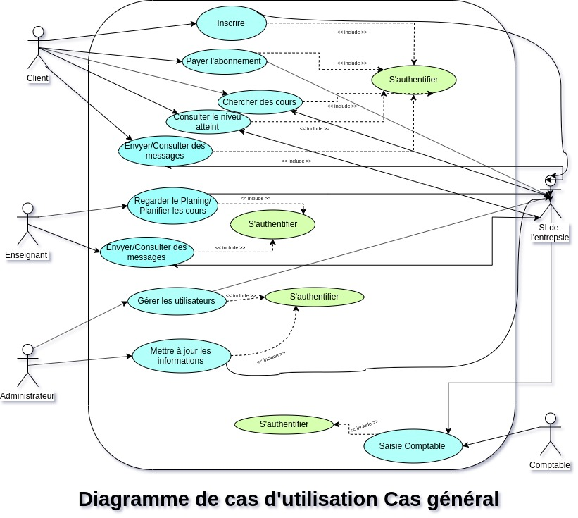

# Choix des technologies

Afin de faciliter le développement et réduire les coûts, le choix des technologies s’est grandement basé sur l’existant. Ainsi, les interfaces des employés seront construites sur Microsoft Excel avec Visual Basic.

Les interfaces des clients, elles, qui doivent être accessible depuis Internet, seront construite avec WordPress.

Pour les interfaces des employés, on peut reprendre l'existant et travailler avec Visual Basic. cela réduira le temps de travail.

Toutes les interfaces pour les enseignants peuvent être construite sur Excel.

Et pour le comptable on connecte la base des données avec la logique professionnelle de comptable : ERP-U8 par langue VB

Par apport à la base de données on choisit le PostgreSQL, parce que c’est graduit et utilisé. Ça gagne de l’argent et ça marche bien.

# Listes des interfaces

* Interface d'accueil des clients
* Interface d'accueil du personnel
* Page mot de passe oublié
* Page de connexion
* Vu du planning pour les enseignants
* Vu du planning pour les clients
* page de payement
* Interface du logiciel de facturation
* Interface de cherche des cours pour les clients
* interface pour que le client sache combien il lui reste à payer
* page d’affichage du nombre d'heure effectué et le niveau atteint pour les clients
* Interface de récapitulative du niveau des clients pour les enseignants
* interface de modification l'information de cours pour l'administrateur

# Schéma récapitulatif du système d’information

# Liste des tâches à réaliser

L’interface :

Base de données

# Conclusion

.

Glossaire